#SportAgainstWar: l'Uisp in campo per la pace
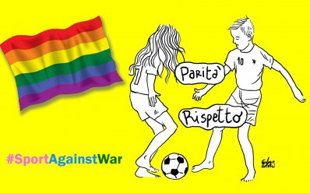
Amnesty International Italia, Assist Associazione Nazionale Atlete, Uisp Nazionale, Sport4Society e Usigrai insieme contro la guerra

Amnesty International Italia, Assist Associazione Nazionale Atlete, Uisp Nazionale, Sport4Society e Usigrai lanciano un appello al mondo dello sport italiano ed europeo perché si prenda insieme e pubblicamente posizione contro la guerra in Ucraina e in difesa della popolazione civile.
Oggi le organizzazioni lanciano una iniziativa, per il momento attraverso i social network, invitando sportivi e sportive di tutto il continente a pubblicare sui social contenuti con l'hashtag #SportAgainstWar. Su Facebook è possibile unirsi al gruppo #SportAgainstWar in cui condividere contenuti contraddistinti dall'hashtag della campagna.
Lo sport è un veicolo potente di valori e di mobilitazione delle coscienze, fondato su valori universali e di fratellanza, primo tra tutti il ripudio della guerra e della violenza.
Ci appelliamo inoltre ai principi fondamentali della Carta Olimpica, in particolare l’articolo 3 e 6 che richiamano all'impegno "per favorire l’avvento di una società pacifica", a mettere in campo "azioni volte a favorire la pace", allo "scopo di contribuire alla costruzione di un mondo migliore e più pacifico". La stessa Agenda 2030 delle Nazioni Unite riconosce tra i propri target lo sport come costruttore di pace e tolleranza.
Lanciamo un appello anche a CONI, agli organismi sportivi, alle Federazioni italiane ed europee di unirsi in questa mobilitazione dello #SportAgainstWar.

#SportAgainstWar
Amnesty International Italia, Assist Associazione Nazionale Atlete, Uisp Nazionale, Sport4Society e Usigrai lanciano un appello al mondo dello sport italiano ed europeo perché si prenda insieme e pubblicamente posizione contro la guerra in Ucraina e in difesa della popolazione civile
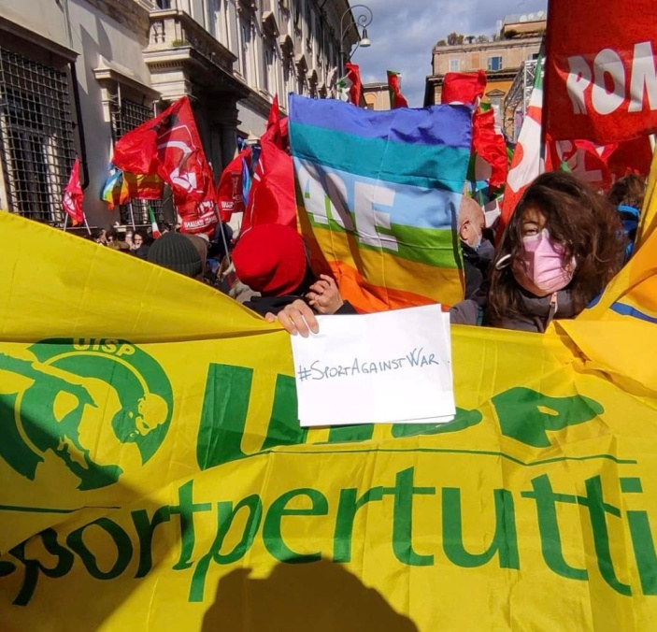
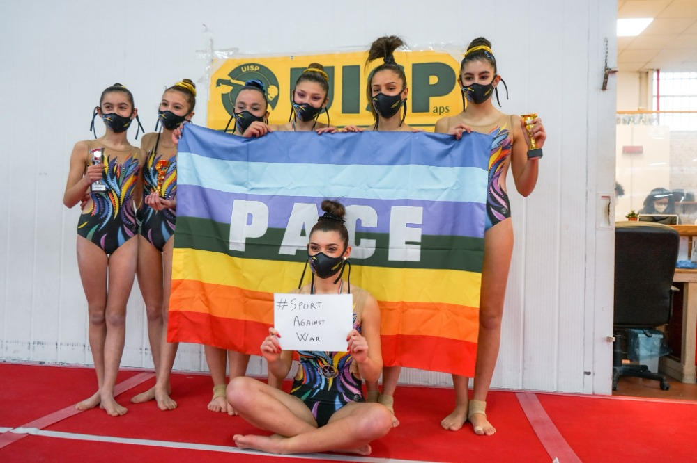
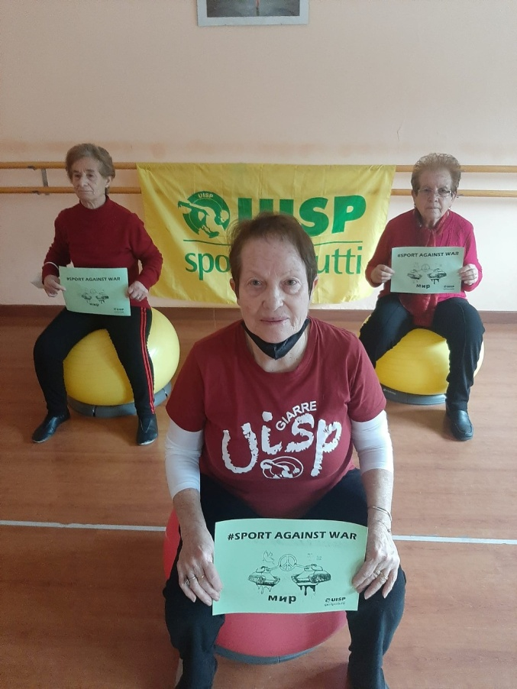
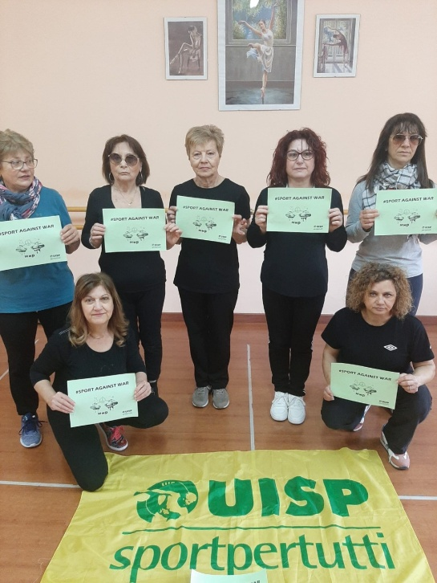

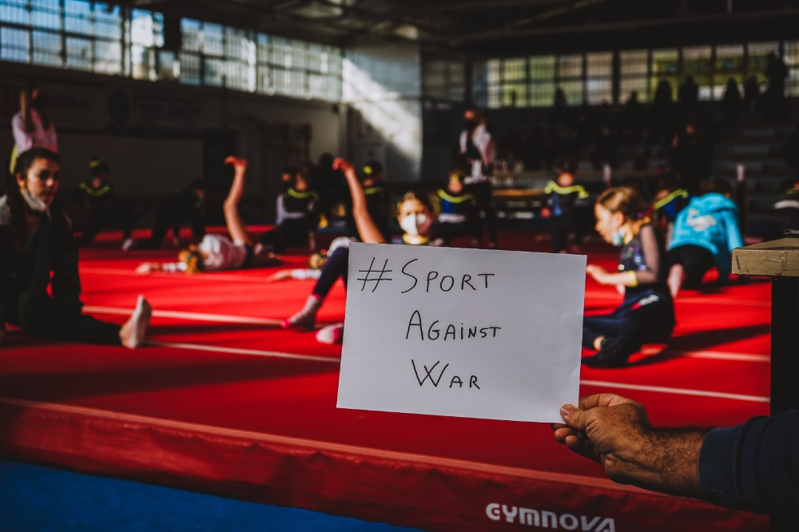

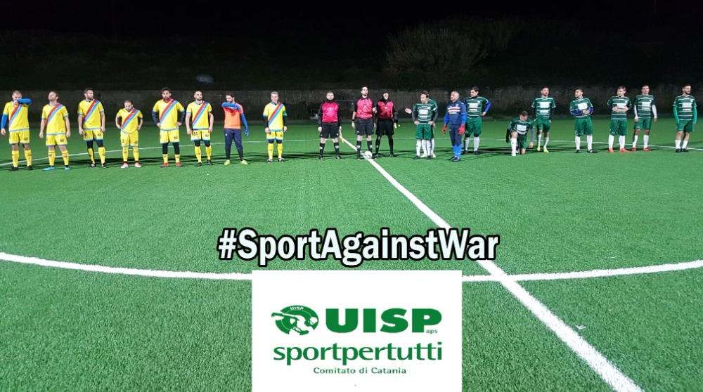
pubblicato il: 25/02/2022

